南京审计大学金审学院

访客申请

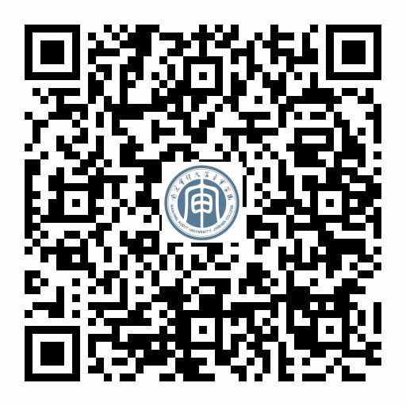

访客预约操作步骤：

1、来访人员微信扫描“快速预约二维码”，登录访客系统。

2、写明来访具体原因（项目名称缩写），请备注单位简称，若车要进校需填车牌号。

3、接待人信息

接待人所在单位：招投标管理中心

接待人姓名：张屹；接待人工号：23070542

4、提交审核通过后会生成二维码，请及时下载保存，否则需要重新提交申请。